
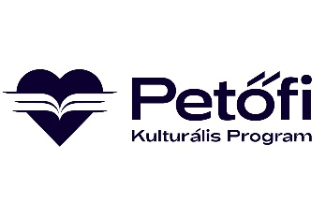
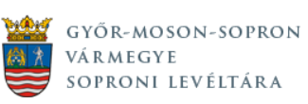
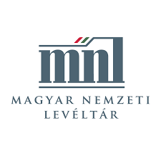
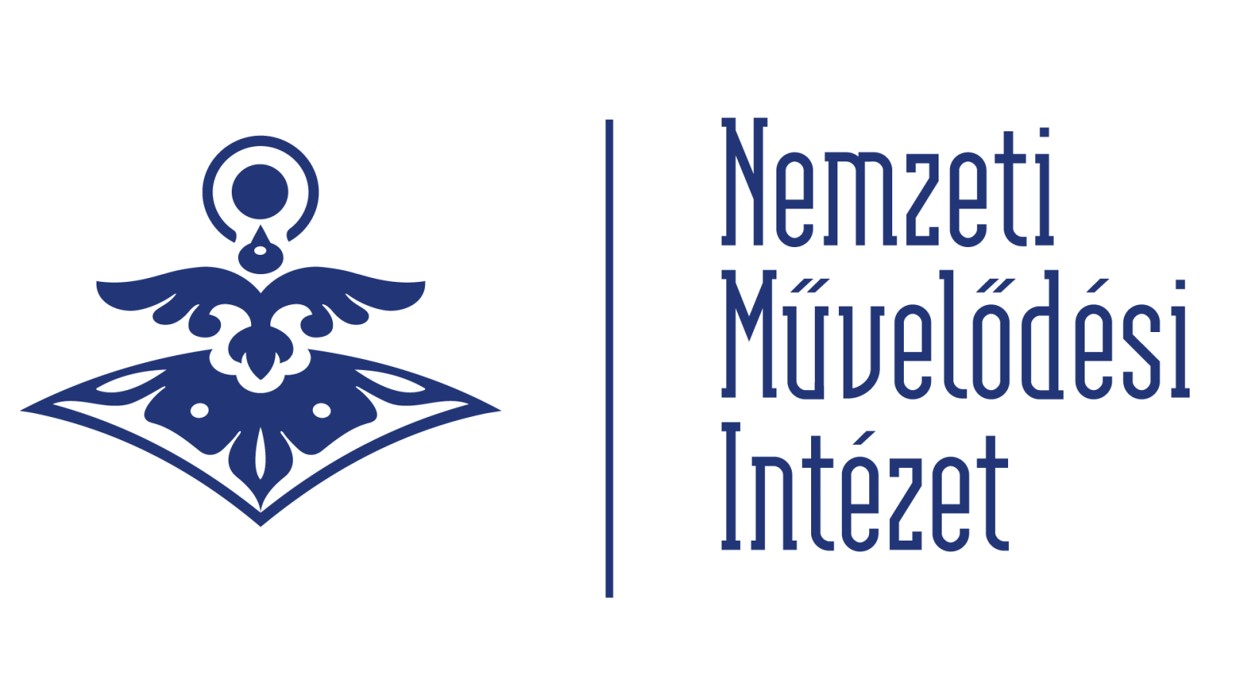
„KUTASD A MÚLTAD”
2026.04.20-án (hétfőn) 14:00-tól
a Közösségi Házban.

Az előadás témája: a hely- és családtörténet kutatása és a kutatás gyakorlati kérdése

Előadók: Magyar Nemzeti Levéltár Gy-M-S Vármegye Soproni Levéltár munkatársai:
Hegyi Norbert és dr. Kelemen Dávid

Szeretettel várunk minden kedves érdeklődőt!

Figyelem! A rendezvényen kép- és hangfelvétel készül. A rendezvényre való belépéssel Ön hozzájárul, hogy az Adatkezelő a felvételeket marketing célokra felhasználja.

